Vzorčni učni scenarij
-Uvajanje temeljnih vsebin računalništva in informatike (RIN)-
Tema: |  |  | Šaljive športne igre
Avtor-ji: |  |  | Maksim Ferme |  | VIZ: | OŠ Pohorskega odreda Slovenska Bistrica
Morebitni zunanji izvajalec: |  |  | /
Razred oz. starost otrok (predšolska vzgoja): |  |  |  | 1. A, 6 – 7 let
Trajanje izvedbe (pedagoške ure): |  |  |  | 1 pedagoška ura
Medpredmetno | DA-NE | Vključeni predmet-i (navedite, če je to relevantno): |  |  |  |  | Šport, matematika, ID računalništvo (5 učencev)
Področje RIN:  Označite ustrezno. |  |  | - Računalniški sistemi  - Podatki in analiza  - Algoritmi in programiranje  - Omrežja in internet  - Učinki računalništva in informatike
Poljuden opis bistvenih dejavnosti (Potrebno predznanje, kaj so učenci počeli in na kakšen način, max. 1500 znakov) |  |  | Skozi igro in praktičnimi nalogami, so prvošolci razvijali računalniško mišljenje in računalniško razvrščanje. Vsak učenec dobi možnost, se odloči kako bo razvrstil števila, kot bi to storil računalnik. Algoritmično so razvrščali števila, ter pri tem uporabljali izraze naprej, levo, desno.  1. dejavnost – ''Ponovi za menoj''  2. dejavnost – ''Razvrščanje v vrsti''  3. dejavnost – ''Razvrščanje v koloni''  4. dejavnost – ''Razvrščanje po barvah in številkah''  Pri vseh aktivnostih je bilo pomembno skupinsko sodelovanje in dobro poslušanje navodil oziroma podajanje ''ukazov'', kot bi jih mi napisali na računalnik.  Predznanje s števili so učenci pridobili pri matematiki, del računalniškega znanja pa pri ID računalništvo.
Operacionalizirani učni cilji:  (Za RIN uporabi Okvir računalništva in informatike od vrtca do srednje šole) |  |  | MATEMATIKA  Učenec:  - zna primerjati števila od 1 do 5, vključno s številom 0,  - premikajo se po navodilih po prostoru,  - orientirajo se na ravnini,  - oblikujejo navodilo za premikanje po prostoru in se po navodilih premikajo,  - uredijo po velikosti množico naravnih števil do 5.  ŠPORT  Učenec:  - zna razvijati orientacijo v prostoru, obvladovanje telesa v različnih položajih, usklajeno delo rok in nog s skladno in pravilno izvedbo enostavnih gibanj in raznovrstnimi igrami,  - pridobivati različne gibalne vzorce in izkušnje s prvinami gimnastike.  ID RAČUNALNIŠTVO  Učenec:  - samostojno ali ob podpori učiteljice pravilno rešuje probleme na konkretni ravni  - pridobljeno znanje zna uporabiti v novih situacijah.
Koraki izvedbe aktivnosti (opis) |  |  | 1. dejavnost – ''Ponovi za menoj''  Za uvodno motivacijo sem izbrala igro ''Ponovi za menoj''. Učenci so naredili dve koloni. Prvi v koloni je pokazal vajo za razgibavanje, ostali učenci so jo en za drugim za njim ponovili. Pri tem so morali paziti, da razgibavanje poteka od glave do nog. Ko je zadnji ponovil vajo je šel na začetek kolone in je on pokazal vajo. To so delali, dokler niso vsi učenci pokazali vsak svoje vaje.  Nato sem učence razdelila v 3 skupine po 7 učencev.  2. dejavnost – ''Razvrščanje v vrsti''  6 učencev, ki so stali v vrsti eden zraven drugega, je dobilo kartonček s številom od 0 do 5 (števila so bila pomešana). En učenec, ki je dajal ukaze, je stal nasproti njih. Njegova naloga je bila, da je razvrstil otroke s številkami od najmanjšega do največjega števila. To so izvajali tako dolgo, dokler ni vsak učenec deval ukazov.  3. dejavnost – ''Razvrščanje v koloni''  Učenci v skupini so stali s pomešanimi števili en zraven drugega. Nato sta se prva dva učenca obrnila drug proti drugemu. Tisti, ki je imel manjše število je stopil pred tistega z večjim številom. Isto sta naredila še 2. in 3. par. Dobili smo3 kolone po 2 učenca. Nato sta se leva in desna kolona obrnili k sredinski. Prvi v sredini se je obrnil k levi koloni, drugi pa k desni koloni. Nato so se razvrstili v dve koloni od najmanjšega do največjega števila. Dobili smo dve koloni, ki sta se obrnili ena proti drugi. Na koncu sta se dve koloni razvrstili v eno od najmanjšega do največjega števila.  4. dejavnost – ''Razvrščanje po barvah in številkah''  Vse skupine so se med sabo pomešale in naredile vrsto. Vsaka skupina je imela na listih števila od 0 do 5 in svojo barvo listov. En učenec je stal pred njimi in jim dajal ukaze. Učence je moral razvrstiti po barvi listkov in po velikosti števil od 0 do 5.
Kriteriji spremljanja napredka učečih se (npr. vprašanja vzgojiteljev za otroke ob koncu aktivnosti, dogovorjeni kriteriji, rubrike, vprašalniki..) |  |  | Vprašanja:  - Kakšne so se vam zdele aktivnosti?  - So bile aktivnosti pretežke?  - Bi te aktivnosti še izvajali kdaj?
Didaktični pripomočki za izvedbo |  |  | Kartončki/listki s števili od 0 do 5, blazine.
Didaktična gradiva Dodajte povezave do gradiv |  |  | https://www.youtube.com/watch?v=INHF_5RIxTE
Refleksija učečih se Kaj so se naučili, spoznali, kje bo to uporabno, kaj jim je bilo všeč, kako so se počutili in bili motivirani... |  |  | Učencem so se zdele aktivnosti zanimive. Komaj so čakali, da pridejo na vrsto, kjer bodo lahko oni podali ''ukaze''. Zelo so bili veseli in ponosni, ko jim je uspelo pravilno razvrstiti sošolce.
Refleksija učitelja/vzgojitelja  Katere cilje so učeči se dosegli – kako to veste? Kaj bi izboljšali, spremenili... |  |  | Učna ura je bila dobro izpeljana. Učenci so bili pripravljeni sodelovati in so z veseljem izvajali naloge, vendar so bili že zelo utrujeni. Menim, da bi učencem bilo lažje in manj naporno, če bi projektni dan za tako male otroke skrčili, saj jim je bilo 6 ur v kosu preveč. Šport sem izvajala zadnjo uro, torej 6, in menim, da so bili učenci že zelo utrujeni, saj jim je bilo toliko dejavnosti in razmišljana za en dan preveč.  Pri učni uri so bili doseženi vsi cilji. Učenci so pri vseh dejavnostih pokazali, da znajo razvrščati števila od 0 do 5, se orientirati v prostoru in se premikati po navodilih.  Pri 1. dejavnosti so pokazali, da znajo osnovne gibalne vaje izvesti in ponoviti.
Priloge:  Fotografije, posnetki* izvedbe, izdelki učencev, ... |  |  | 1. dejavnost – ponovi za menoj  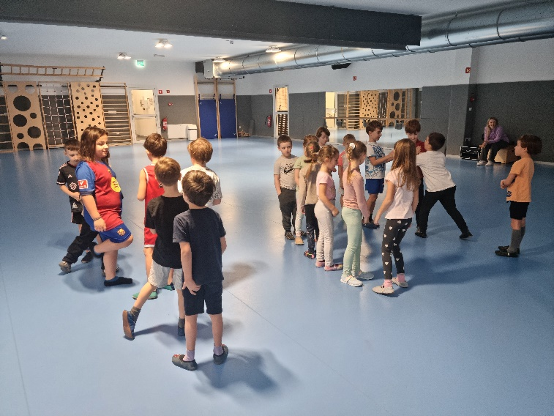  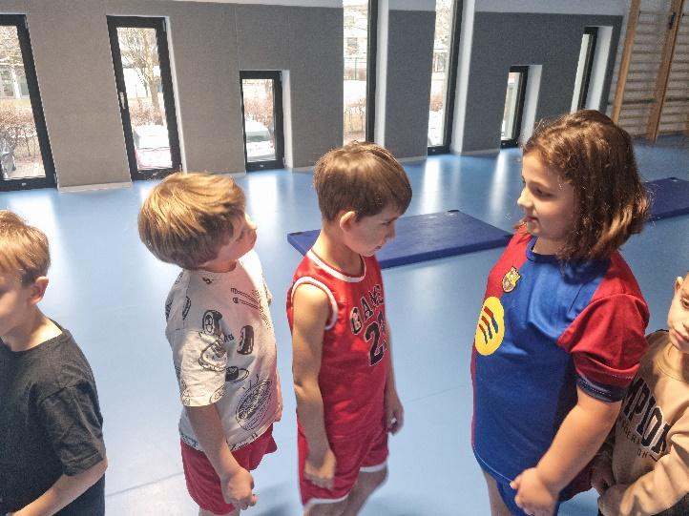  2. dejavnost – Razvrščanje v vrsti  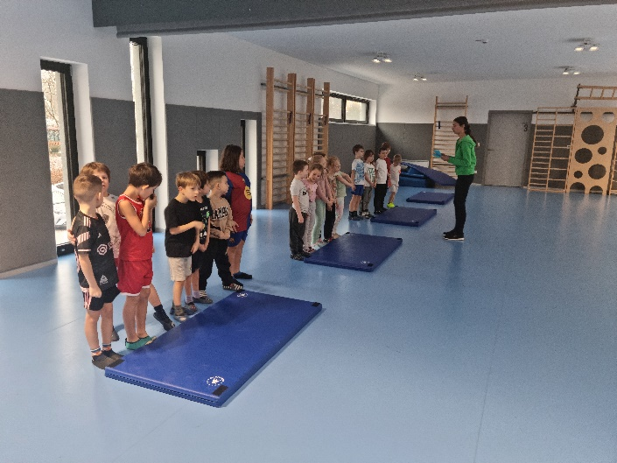  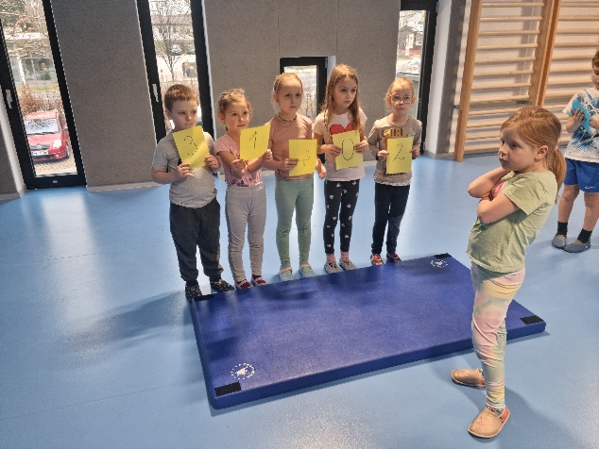  3. dejavnost – Razvrščanje v koloni  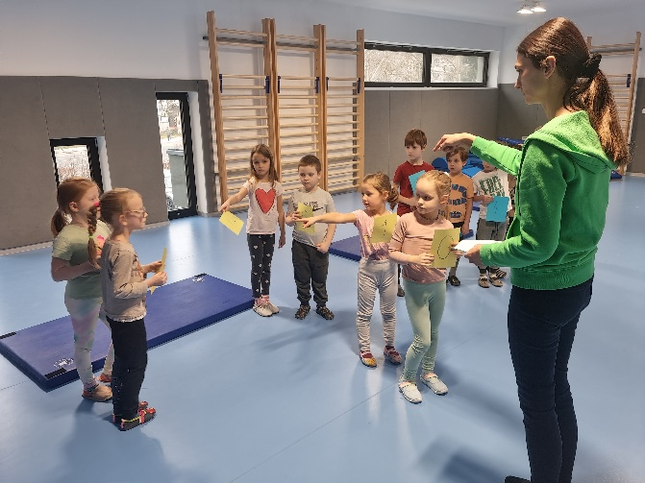  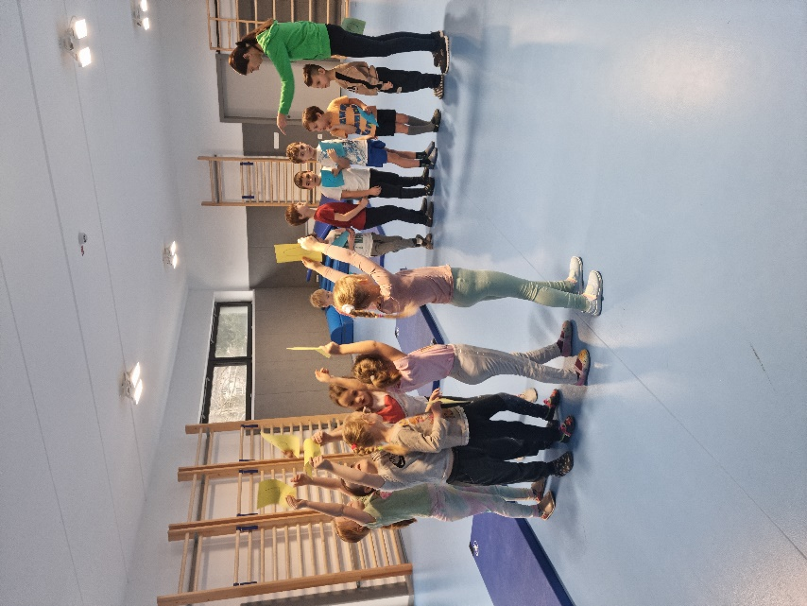  4. dejavnost – Razvrščanje po barvah in številkah  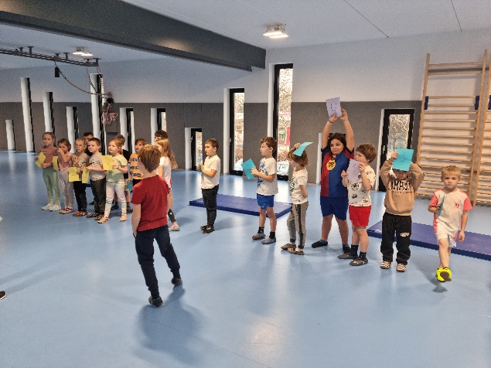  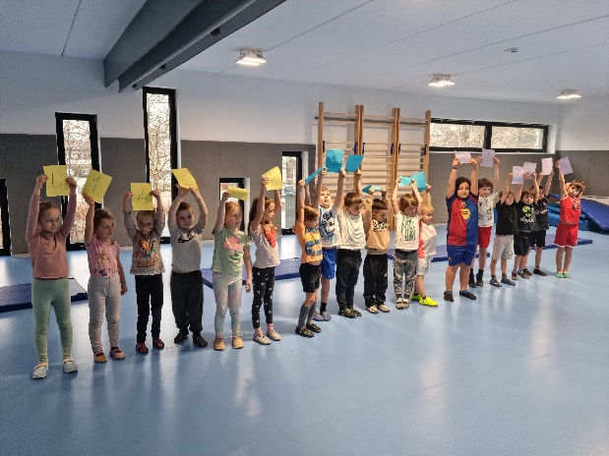
*Posnetke naložite na arnes.video kot nenavedene in oddajte povezavo.

